УМЗЧ MOSFET Фермер Аудио
(или очень простые 35 Вт). На выходе - латералы.
Чем заменить 2SK1058 и 2SJ162, а то их не где не найдешь. Можно варианты примерные услышать, чтоб заменить, чтоб, не сильно звук испортить или что то из биполярных поставить в схему? А то схема понравился, охото хороший звук за минимализм .
В данной схеме - ничем. Вся лаконичность схемы основана на особых свойствах этих транзисторов.
Городить огород на вертикальных мосфетах или биполярах - получится совсем другая схема.
Заменить их можно на Exicon ECX10P20/ECX10N20. Они кроме того что есть в продаже, еще и получше звучат.
Можно ставить IRF... гармоники растут не сильно. В композите любой вк линеен,без разницы,латералы,биполяры или мосфеты. Возможные пары ирф640+9630 и им подобные 640+9540 (проверить).

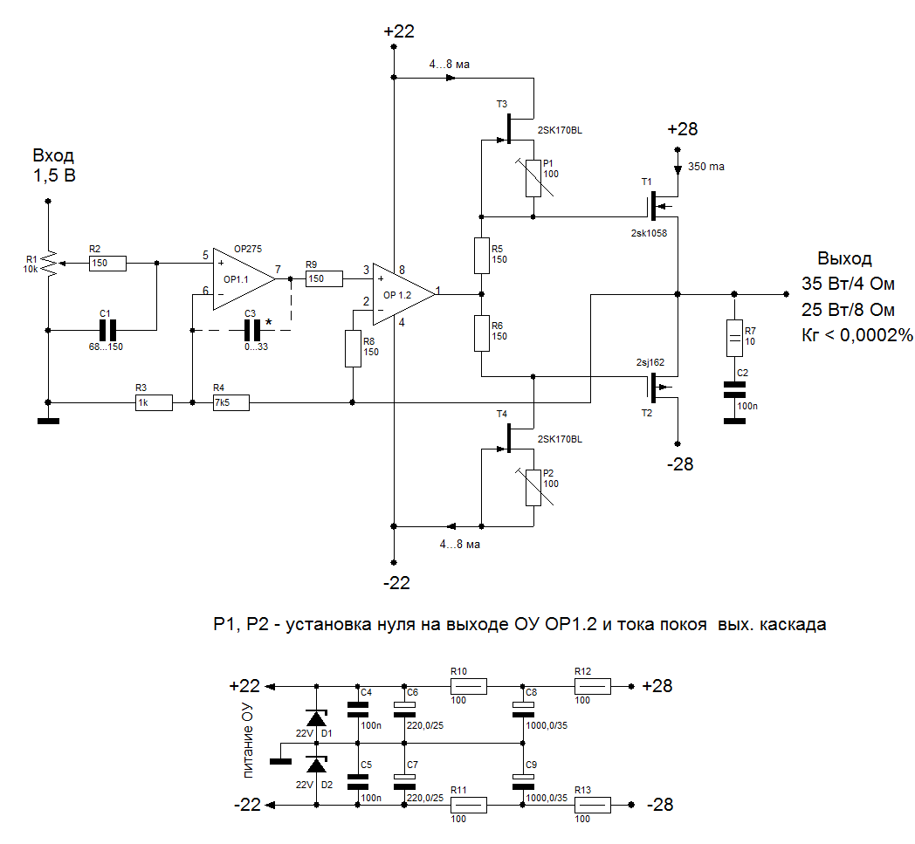
http://forum.vegalab.ru/showthread.php?t=83719&page=15&highlight=%F3%F1%E8%EB%E8%F2%E5%EB%FC+%F4%E5%F0%EC%E5%F0
На днях попробую ещё биполярные ИТ вместо полевиков. Существенной разницы в звуке не заметил, просто еще один вариант. С термостабильностью проблем по-прежнему нет. Правда, ограничение сигнала почему-то начиналось на пару вольт раньше, чем с ИТ на полевиках. Транзисторы ставил 2N5551/2N5401. Резисторы 5к6 можно объединить в один. Только для фильтрации нужно будет в разрыв резисторов при светодиодах подключить конденсаторы, как обычно.  5,6 к можно и объединить, но так должно быть чуть лучше. | 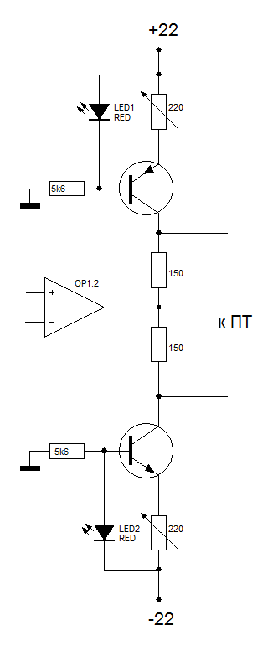

Мы движемся к схеме Агеева за 1987 год, в ней два операционника , каждый с личной оос, - паровозиком качают высоколинейный выходной каскад.
Эволюция схемы в пп. 195 и 266. Вторая схема (на данный момент итоговая), несмотря на свою простоту, по звучанию значительно превысила мои ожидания.
Включение в тракт второй половинки ОР275 композитом: искажения на 1 кгц уходят почти в ноль, на 20 кгц - ниже -115 дб. При этом какой-либо жёсткости нет. В общем, это вариант ! По осциллографу с ОР275 возбудов нет, правда при большом уровне появляется выброс на положительном меандре, но синус - ок. С другими оу - 5532, 49860, 2604 - на меандре видна генерация в большей или меньшей степени. С 2604 - меньше. Цепь Цобеля, на ПП не нарисована - её предлагается поставить на клеммы АС.

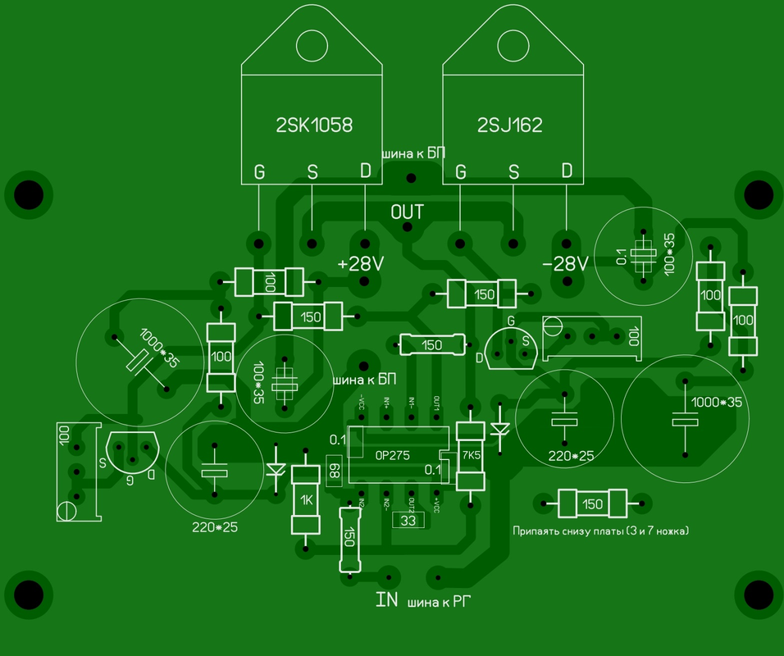
Вариант этой схемы далее:
http://forum.vegalab.ru/showthread.php?t=83719&page=32&highlight=%F3%F1%E8%EB%E8%F2%E5%EB%FC+%F4%E5%F0%EC%E5%F0

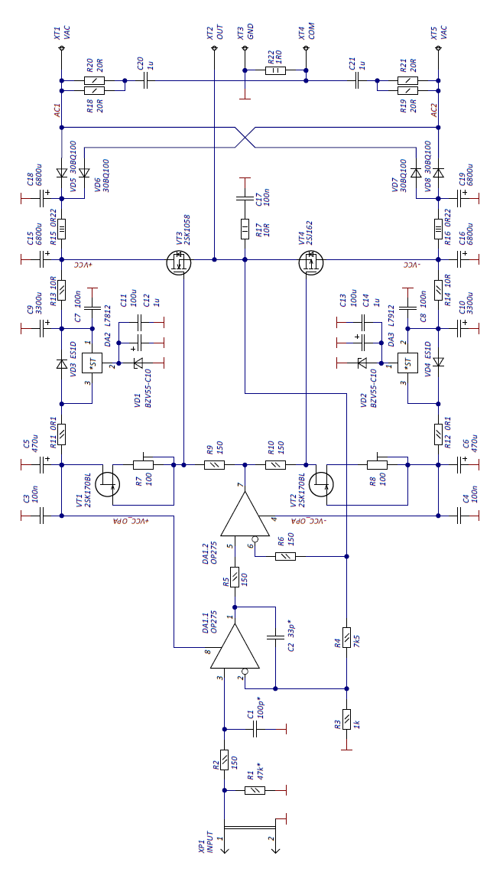
Защита:
Хочу использовать данную защиту с этим УМ, подскажите по резистору 0,1 Ом на схеме защиты. Можно ли использовать резистор R15 на плате УМ для этого? Соответствующие пятаки на плате предусмотрены для питания защиты.
Можно.

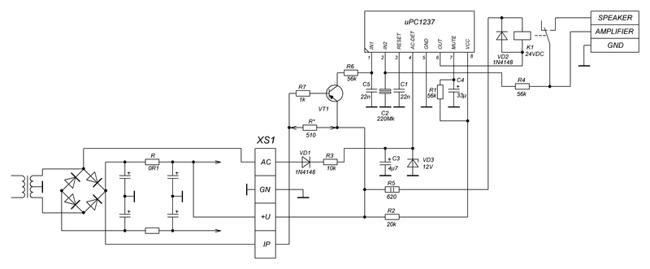
Далее, фрагмент из:
СХЕМОТЕХНИКА ВЫХОДНЫХ КАСКАДОВ УСИЛИТЕЛЕЙ МОЩНОСТИ
http://soundbarrel.ru/amp_vt/vih_kaskad.html
Из рассмотренных " двоек " наихудшим по девиации фазы и полосе пропускания оказался ВК Шиклаи . Посмотрим , что может дать для такого каскада применение буфера . Если вместо одного буфера использовать два на транзисторах разной проводимости , включенных параллельно ( рис . 35) , то можно ожидать дальнейшего улучшения пара метров и повышения входного сопротивления . Из всех рассмотренных двухкаскадных схем наилучшим образом по нелинейным искажениям показала себя схема Шиклаи с полевыми транзисторами . Посмотрим , что даст установка параллельного буфера на ее входе ( рис . 37 ).
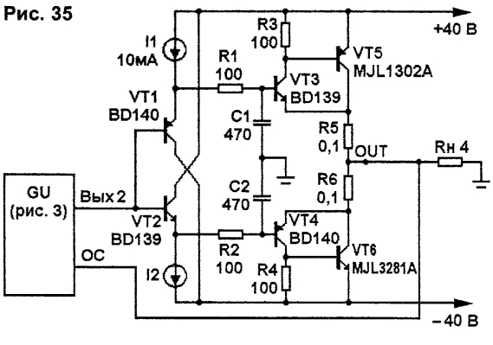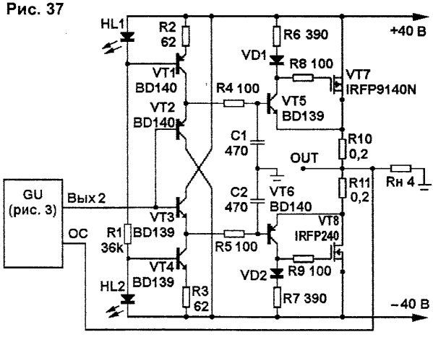
Параметры исследованных вы ходных каскадов сведены в табл . 1 .
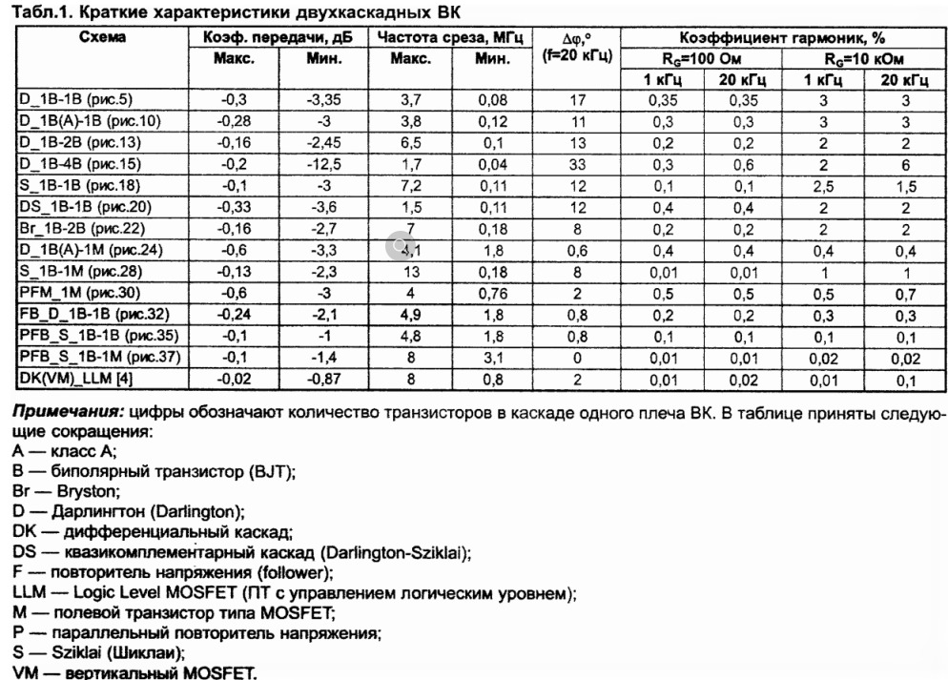
Анализ таблицы позволяет сделать следующие выводы :
- любой ВК из " двоек " на БТ как нагрузка УН плохо подходит для работы в УМЗЧ высокой верности ;
- характеристики ВК с ПТ на вы ходе мало зависят от сопротивления источника сигнала ;
- буферный каскад на входе любой из " двоек " на БТ повышает входное сопротивление , снижает индуктивную составляющую выхода , расширяет полосу пропускания и делает параметры независимыми от выходного сопротивления источника сигнала ;
- ВК Шиклаи с ПТ на выходе и параллельным буфером на входе ( рис . 37 ) имеет самые высокие характеристики ( минимальные искажения , максимальную полосу пропускания , нулевую девиацию фазы в звуковом диапазоне ).
А. ПЕТРОВ , Радиомир, 201 1 , №№ 4 - 12

